中国铁矿石价格指数（CIOPI）

中国钢铁工业协会 2017年10月9日印发

一、进口铁矿石价格（OPI）
10月9日，直接进口铁矿石62%品位干基粉矿到岸价格为60.51美元/吨（即0.9760美元/吨度），环比每吨下降0.51美元，降幅为0.84%；当月平均价格为60.51美元/吨。
10月9日，现货贸易进口铁矿石62%品位干基粉矿人民币含税价格为527.18元/吨，环比每吨下降6.19元，降幅为1.16%，当月平均价格为527.18元/吨。
10月9日，直接进口铁矿石58%品位干基粉矿到岸价格为46.46美元/吨（即0.8010美元/吨度），环比每吨下降0.59美元，降幅为1.25%；当月平均价格为46.46美元/吨。
10月9日，现货贸易进口铁矿石58%品位干基粉矿人民币含税价格为409.02元/吨，环比每吨下降5.03元，降幅为1.21%，当月平均价格为409.02元/吨。
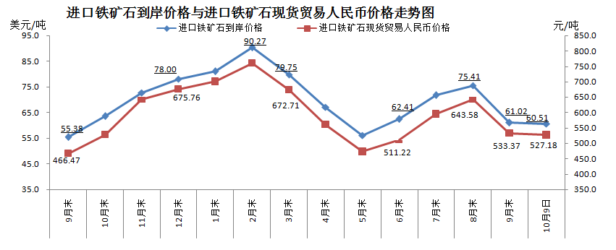
二、国产铁矿石价格
10月9日，国产铁矿石62%品位干基铁精矿含税价格为587.21元/吨，环比每吨下降1.55元，降幅为0.26%；比进口铁矿石高60.03元/吨，升幅为11.39%；当月平均价格为587.21元/吨，比进口铁矿石高60.03元/吨，升幅为11.39%。
10月9日，国产铁矿石65%品位干基铁精矿含税价格为654.24元/吨，环比每吨下降1.72元，降幅为0.26%；当月平均价格为654.24元/吨。
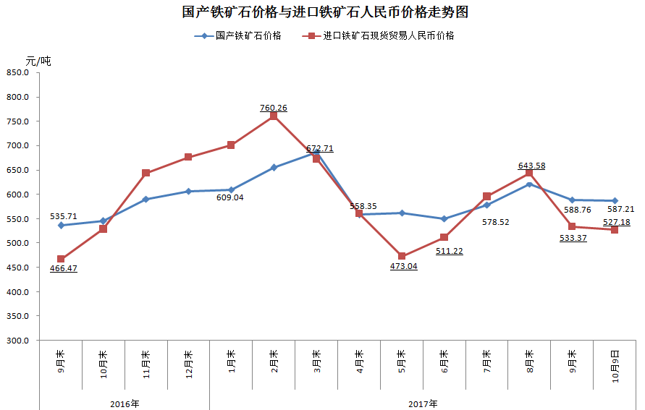
三、中国铁矿石价格指数（CIOPI）
10月9日，中国铁矿石价格指数（CIOPI）224.58点，环比下降1.72点，降幅为0.76%。其中：国产铁矿石价格指数为228.20点，环比下降0.61点，降幅为0.27%；进口铁矿石价格指数为224.03点，环比下降1.89点，降幅为0.84%。
